## 中国电子科技集团公司第十研究所

### 一、企业基本信息

#### 1.1 企业主营业务和运作模式

中国电子科技集团公司第十研究所（以下简称“十所”）于1955年5月25日在北京组建，是新中国成立后创建的第一个综合性电子技术研究所，属于国家一类科研事业单位，国家军工核心能力保留单位，现位于四川省省会成都市。

2019年6月，在原中国电子科技集团有限公司第十研究所的基础上组建而成了中电天奥有限公司（中文简称中电天奥），由中国电子科技集团有限公司独资控股。目前共有职工5213人，享受国务院特殊津贴专家56人，拥有博士、硕士学历职工共1825人，共有研究员及高工883人，工程师1294人。中电天奥总占地面积1400余亩。

中电天奥有限公司顶层下辖党委，董事会等核心单位。在董事会的领导下进行核心运营和调度。其下拥有四个事业部、二个中心、一个装备部和一个制造部。中电天奥现有7家下属公司。其中，成都天奥电子股份有限公司成立于2004年，主要从事时间频率产品、北斗卫星应用产品的研发、设计、生产和销售，拥有国家企业技术中心，是拥有多项专利和核心技术的高新技术企业，公司原子钟、时间同步设备等产品达到国际先进水平。

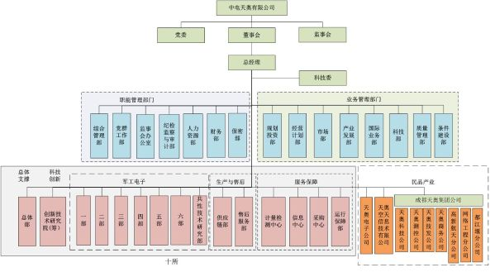

**图1.1.1 中电天奥企业情况**

### 1.2 发展历程

|  |  |
| --- | --- |
| 时间 | 事件 |
| 1955年5月 | 在京组建，定名为“第二机械工业部第十研究所” |
| 1958年2月 | 改名为“第一机械工业部第十研究所” |
| 1960年12月 | 改名为“第三机械工业部第十研究所” |
| 1975年 | 更名为“第四机械工业部1010研究所” |
| 1979年5月 | 为对外开放单位，名称为“中国西南电子技术研究所” |
| 1983年1月 | 改名为“电子工业部第十研究所” |
| 1988年9月 | 更名为“机械电子工业部第十研究所” |
| 1993年6月 | 更名为“电子工业部第十研究所” |
| 1999年6月 | 更名为“信息产业部第十研究所” |
| 2002年7月 | 更名为“中国电子科技集团公司第十研究所” |
| 2019年6月 | 在原“十所”的基础上组建而成了中电天奥有限公司 |

经过60余年的发展，公司逐步明确以军品、民品和对外贸易为主要发展方向，形成以情报信息系统和航空电子信息系统为核心主业，在通信和数据链、航天电子、敌我识别、制导与雷达等领域多专业协同发展的新局面。公司先后获国家、省部级科技成果奖430余项。曾荣获第一批“全国文明单位”称号，多次荣获“全国五一劳动奖”。

### 1.3 竞争状况与核心竞争力

公司目前以情报信息系统和航空电子信息系统为核心主业，在航空航天项目中取得了大量成就。其中，在2000年、2005年因“神舟”号飞船发射成功而两次荣获全国总工会“五一劳动集体奖”。公司在如下领域内有着较强竞争力：

#### 1.3.1 时间频率

　　时间频率领域主要从事频率系列（原子钟、晶体器件、频率组件及设备）、时间同步系列（时频板卡及模块、时间同步设备、时间同步系统）产品的研制生产，并具备时频系统集成及提供解决方案的能力。产品广泛应用于通信、电力、交通、金融及国防等领域，参加了从第 1 颗同步卫星到载人航天、探月工程等历次航天重大工程。

#### 1.3.2 通信导航

　　为国家空管委民航新航行系统的研制单位、国家发改委“十一五”空管发展规划论证参与单位、国家交通部海事局综合规划专家组成员、国家交通部交通标准化理事单位、中国电子科技集团海洋电子产业牵头单位和和四川省空管产品链组长单位。现为国内地空通信领域地面通信装备的主要提供商及地面通信系统的主要集成商。

#### 1.3.3 卫星应用

　　拥有北斗导航民用分理级、终端级服务资质、是中国卫星导航定位协会理事单位、北斗运营服务中心、北斗导航产品质量检测中心；是海事卫星（Inmarsat）的全球合作伙伴，国内唯一的增值业务制造合作伙伴(VAM)；是全球第二大卫星移动通信厂商--铱星（Iridium）公司的全球合作伙伴；可在航空、海洋及陆地领域为政府、企业及消费类用户提供位置时间测量、气象测报、水文监测、森林防火、应急救援、救灾减灾、安全维稳、动态监视等服务。

#### 1.3.4 测试测控

　　专业从事测控产品的研发、生产和ATE集成业务。VXI/PXI总线产品属于传统电子测量仪器范畴，虚拟仪器，在军民自动测控系统中具有广泛用途。智能传感器为公司近几年来培育领域，主要技术领域为基于Zigbee的无线传感产品。拥有具有自主知识产权的VXI、PXI总线产品7大类100多种，是国内VXI产品种类最多和系统提供最多的单位，产品已有数千套模块和数百套系统应用于航天、航空、兵器工业、核工业、船舶工业及电子领域。

#### 1.3.5 软件技术服务

　　依托传统的系统集成优势，为教育、边海防、交通等行业领域提供信息系统集成解决方案，并开展军民融合的计量检测和电磁兼容等技术服务。同时，通过打造专业规范的电子商贸平台，提升中电天奥全供应链的效率及水平，探索贸易物流新业态。

### 1.4 企业文化

作为一家国家科研单位，在“十所”基础上建立的中电天奥公司以国家利益高于一切作为核心价值观，致力于国防高科技武器装备和国家电子信息高端产业的发展，具有高度的社会责任感和历史使命感。其核心精神为“创造，超越，团队，荣誉”。

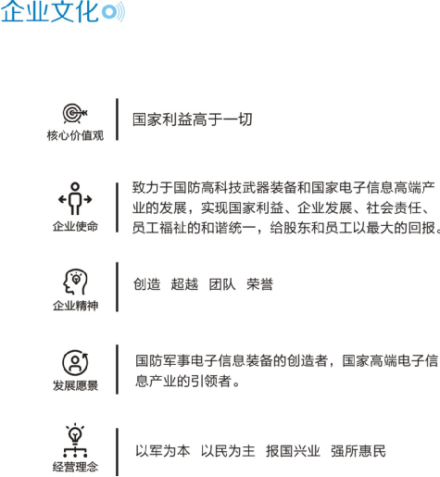

**图 1.4.1 中电天奥企业文化**

### 1.5 近期动态

2019年6月，在原中国电子科技集团有限公司第十研究所的基础上组建而成了中电天奥有限公司。中电天奥继承并发展原“十所”的各项优势，在服务人民，服务军工的道路上继续前进。